服务攻防框架安全&CVE复现&Apache Shiro&Apache Solr

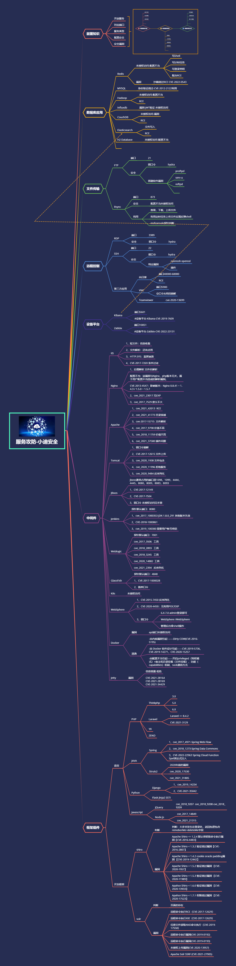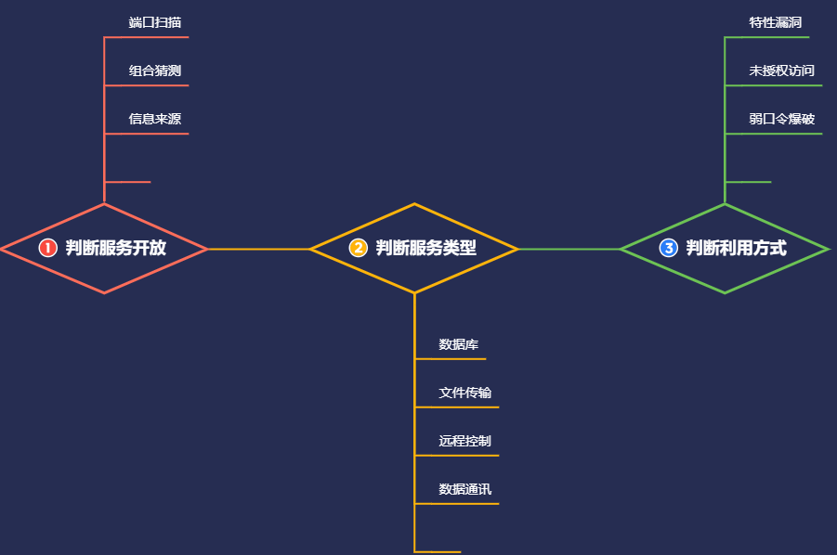

演示案例：

* Apache Shiro-组件框架安全
* Apache Solr-组件框架安全

涉及资源：

[补充：涉及录像课件资源软件包资料等下载地址](https://docs.qq.com/doc/DQ3Z6RkNpaUtMcEFr)